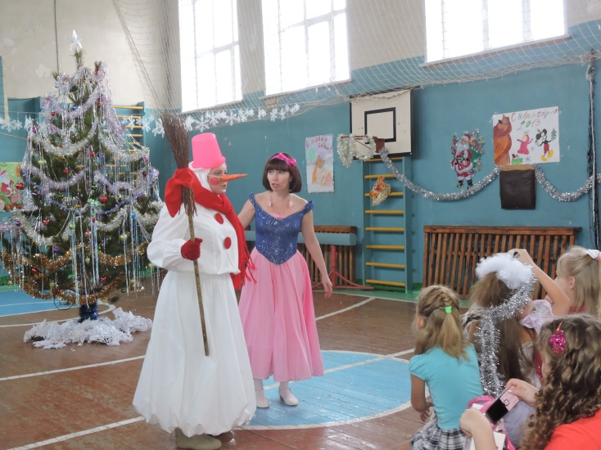
28 декабря 2015г.
В нашей школе было проведено новогоднее мероприятие Приключение Белоснежки в зимнем лесу.
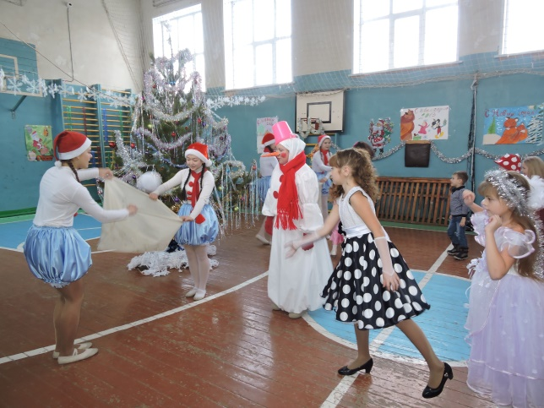
Оно прошло на высоком эмоциональном уровне. Дети, во время представления, с удовольствием помогали Белоснежке и её помощникам: с удовольствием играли, разгадывали загадки вместе со Снежной бабой, снеговичками и гномиками.
В мероприятии принимали участие 49 человек. Кроме обучающихся школы, пришли дети из д/с «Аленушка». Все вместе героями представления переживали и негодовали. Вместе с главными героями пускались в путь за приключениями. И как и в любой сказке без волшебства не обошлось. Дед Мороз вовремя пришел на помощь и освободил от злых чар Белоснежку, которая превратилась в Снегурочку. И довольная детвора пустилась в пляс возле красавицы-ёлки. Организовали и показали такое замечательное представление гости из ГБОУ ДШИ с. Приволжья. После того, как гости уехали, на сцене разыгралась нешуточная музыкальная битва между РЭП группой «Тинейджеры» 4 класса, пиратско-цыганской группой 8 класса, фольклорным ансамблем «Мы славяне» 5-6 класс, группой детского сада 7 класса и группами 2 и 1-3 классов. После зажигательного выступления началась школьная дискотека.
